Государственное бюджетное общеобразовательное учреждение Лицей информационных технологий №1537

Рабочая тетрадь
для детей подготовительного возраста
с нарушением зрения
часть 1

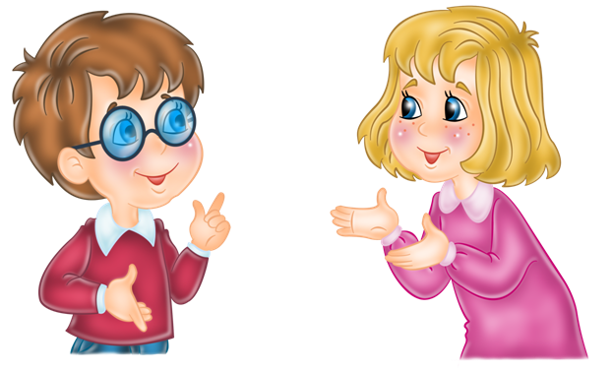

Автор -составитель:
учитель-дефектолог (тифлопедагог)
Нощенко Е.Е.
г. Москва

Уважаемые родители!
Выполняя игровые упражнения под Вашим контролем и с Вашей помощью, ваш ребенок будет тренироваться в развитии зрительного восприятия, обогащать свои знания о предметах и явлениях окружающей действительности, развивать мелкую моторику, внимание, память, логическое мышление. Одновременно познакомится с первыми навыками рисования и письма.
Для выполнения заданий вам понадобятся:
- цветные карандаши;
- хорошее настроение и терпение;
- слова одобрения и поощрения для вашего ребенка за старание.
Занимаясь с ребенком, вы научите его:
- рационально использовать свои зрительные возможности;
- правильно и легко держать карандаш;
- уметь проводить различные линии;
- ориентироваться в макро- и микропространстве (на листе бумаги);
- обследовать предметы с использованием слуха, зрения, обоняния, осязания.
Поощряйте самостоятельность ребенка, хвалите результаты работы ребенка, даже если они пока не соответствуют Вашим ожиданиям.
Следите за осанкой ребенка и правильным освещением на рабочем месте.
Не забывайте приносить тетрадь в понедельник.

Желаю успехов!

Тема: «Овощи и фрукты»
1. Рассмотрите картинку. Предложите ребенку рассказать, что изображено на рисунке. На какие группы можно разделить изображенные предметы? Где можно купить овощи и фрукты?
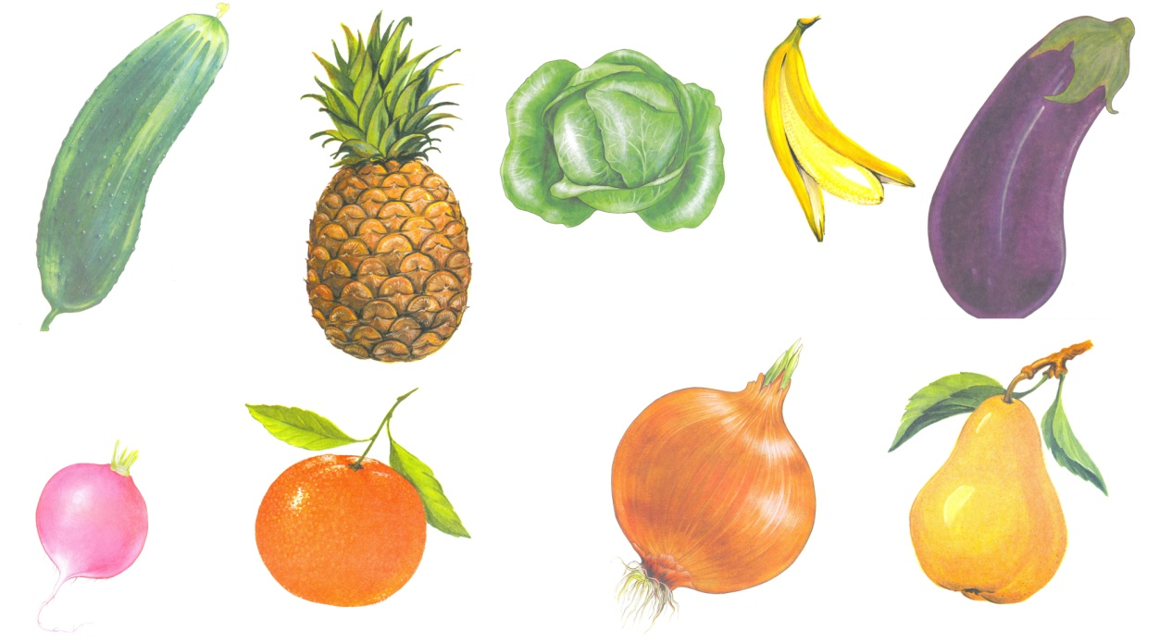
2. Упражнение «Расскажи-ка» Составь сравнительный рассказ груши и капусты по предложенному наглядному плану
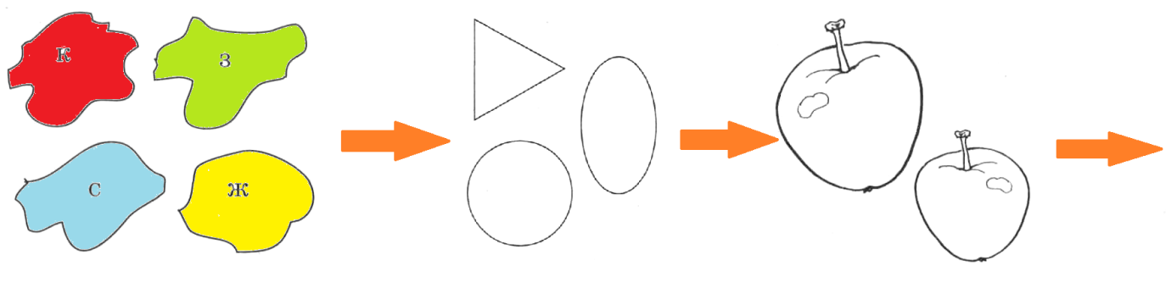
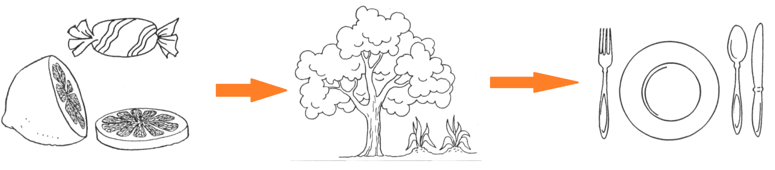
3. Это кролик рисовал, он задание прислал: Лишний плод отыскать и заштриховать!
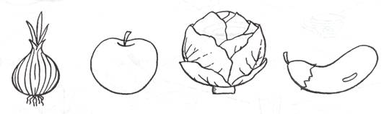

4. Упражнение «Путешествие по клеточкам». Рассмотри рисунок и скажи, что находится в верхнем правом углу? (в нижнем правом углу, между клубникой и персиком, что находится вверх наискосок от моркови). Раскрась все фрукты и один овощ.
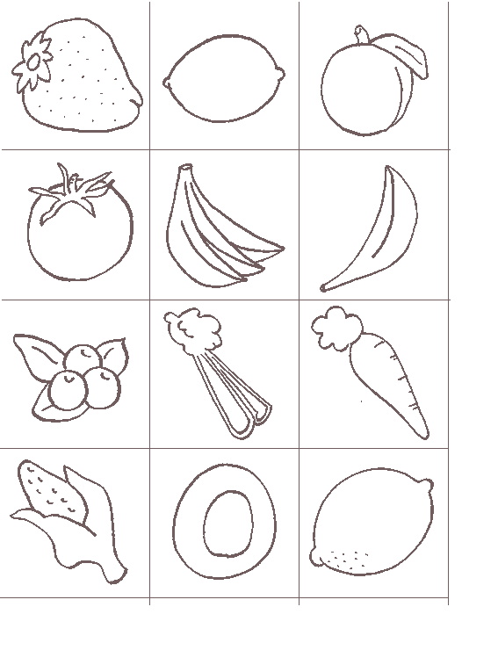

5. Дорисуй половину баклажана и раскрась.
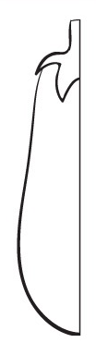

Тема: «Грибы»
1. Рассмотреть вместе с ребенком картинки. Назвать съедобные и ядовитые грибы. Отметить особенности их строения (шляпка, ножка). Рассказать ребенку, где растут грибы
(в лесу, чаще, на пеньке, в траве). Закрепить в словаре обобщающее понятие «грибы».
2. Предложить ребенку назвать изображенные грибы. Обратить его внимание на то, что гриб,
растущий под осиной, называется подосиновиком, под березой — подберезовиком. Обведи несъедобные грибы красным карандашом.
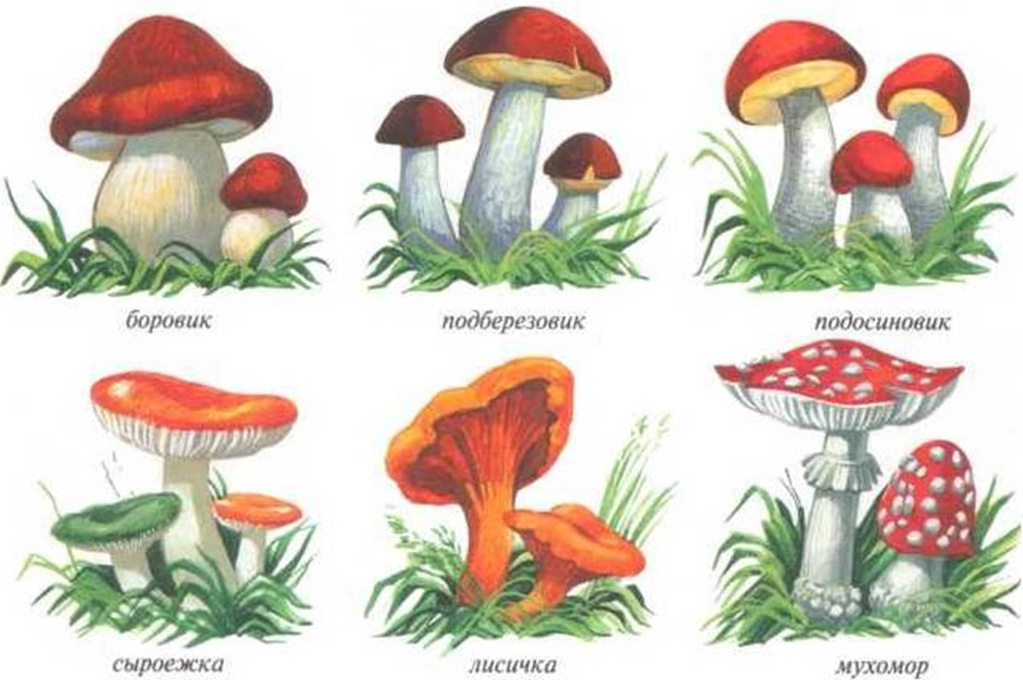
3. Упражнение «Грибники»: Настасья Петровна и Мишутка ходили в лес собирать грибы. Посчитай и расскажи, сколько грибов и каких нашел каждый грибник в лесу? Расскажи, кто нашел съедобные грибы, а кто несъедобные.
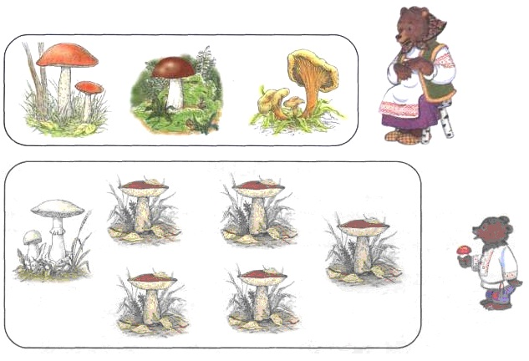

4. На полянке выросли два мухомора. Вот они. Мухоморы очень похожи. Но ты внимательно их рассмотри и постарайся найти все отличия. Опишите отличия, используя пространственные термины (вверху, внизу, под, над, слева, справа и пр).

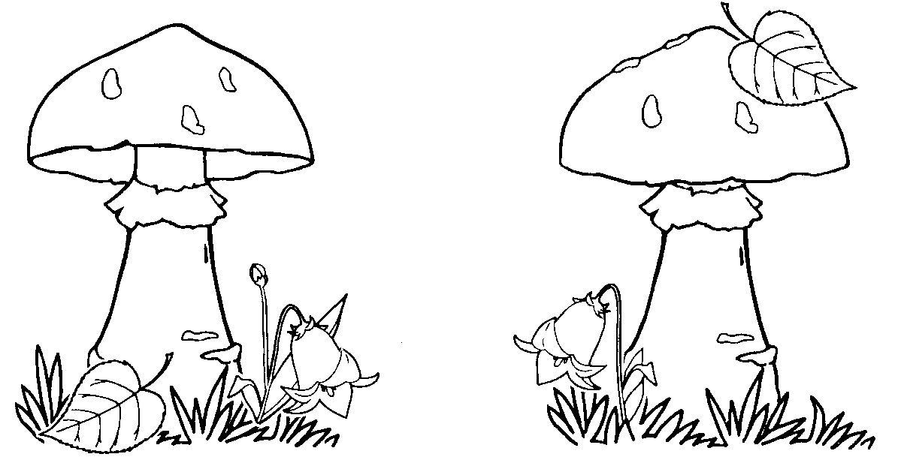

5. На что похож этот лабиринт? Пройди его – нарисуй дорожку.
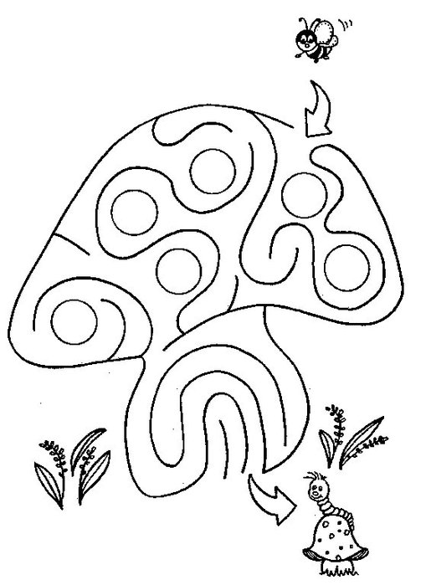

Тема: «Транспорт»
1. Рассмотри картинки и условные обозначения. Расскажи, к какому виду (наземному, подземному, водному или воздушному) относится каждое транспортное средство. Назови профессии людей, работающих на этих транспортных средствах. Составь предложения по образцу: Вертолёт — это воздушный транспорт. На вертолёте перевозят по воздуху людей и грузы. Профессия человека, работающего на вертолёте, называется вертолётчик.
2. Сравни транспортные средства. Составь предложения по образцу: Вертолёт — это воздушный транспорт, а пароход — водный. И т.д.
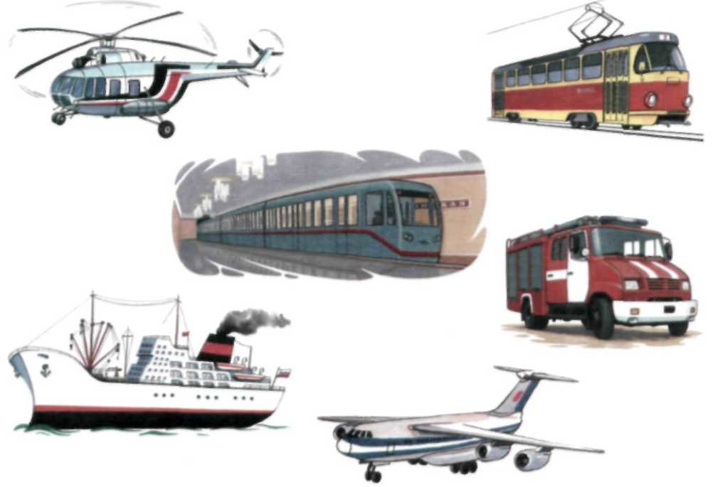

3. Что лишнее в каждом ряду? Объясни свой выбор и обведи лишнюю картинку.
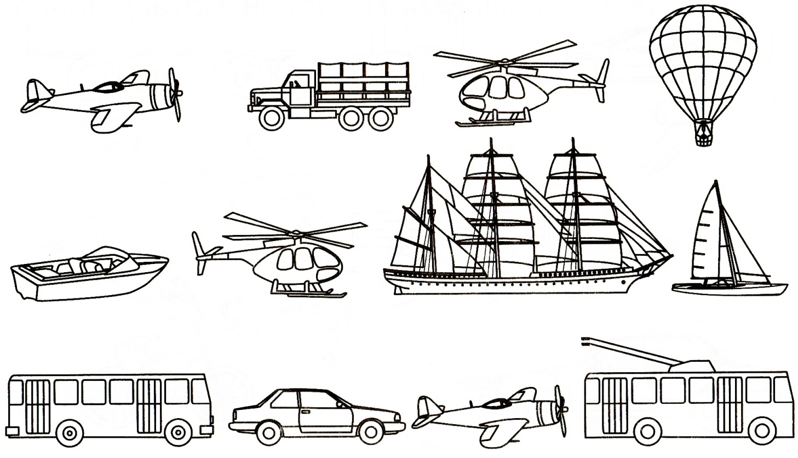
4. Специальный транспорт сигнала ждёт. Нашу безопасность этот транспорт бережёт. Раскрась машины, их с людьми соедини и, кто на чём поедет, объясни.

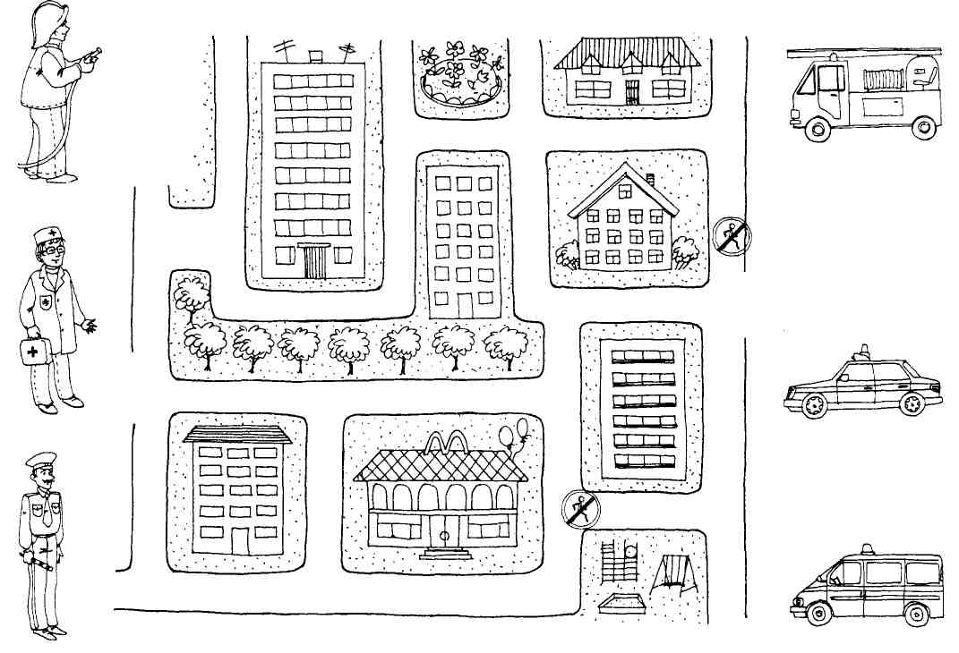
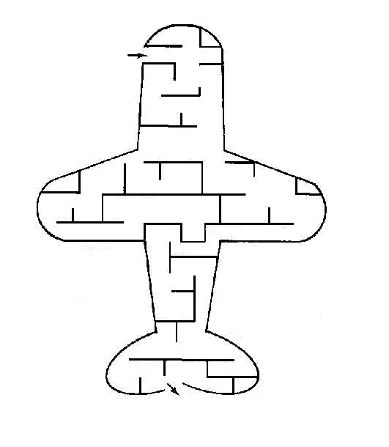
5. На что похож лабиринт? Попробуй его пройти.

6. Упражнение «Считай и называй»: Сосчитай (запиши в кружки или отметь точками количество) и назови транспорт. (Три самолета. И т.д.)
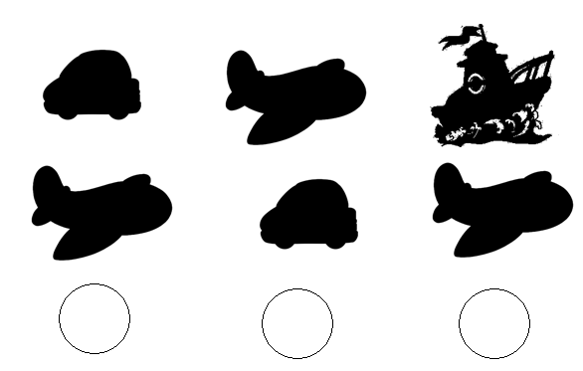
7. Расставь машины в гараже.
 |  | 
Приложение 1

Литература:
- Алтухова Т.А., Егорова Н.А. «Занимательные игры и упражнения дл речевого и интеллектуального развития детей 5-6 лет с общим недоразвитием речи». Тетрадь 1,2 – М.: АРКТИ, 2005
- Киселева Т.А. Книжка-учишка. Альбом игровых упр. для развития речи и графических навыков у детей 4-6 лет. Тетрадь 1,2,3 – М.: Книголюб, 2007
- Программы специальных 9коррекционных) образовательных учреждений IV вида (для детей с нарушением зрения) Программы детского сада. Коррекционая работа в детском саду\Под ред. Л.И. Плаксиной. – М.: Издательство «Экзамен», 2003
- Теремкова Н.Э. Логопедические домашние задания для детей 5-7 лет с ОНР. Альбом 1,2,3,4 – М.: Издательство ГНОМ, 2012
- Интернет-ресурсы

